Значение развития мелкой моторики у детей раннего возраста

Развитие мелкой моторики у детей – это длительный беспрерывный процесс, в ходе которого ребенок познает мир, начинает с ним общаться, набирается ловкости и даже начинает говорить.
Мелкая моторика является ни чем иным, как скоординированной работой мышечной, костной и нервной систем организма. Ее хорошее развитие зависит также и от органов чувств, в частности зрительной системы, которая необходима для повторения ребенком точных мелких движений пальцами рук и ног. Движения пальцев и кистей рук имеют развивающее воздействие. На ладони и на стопе находится около 1000 важных, биологически активных точек. Воздействуя на них, можно регулировать функционирование внутренних органов организма. Так, массируя мизинец, можно активизировать работу сердца, безымянный палец – печени, средний – кишечника, указательный – желудка, большой – головы. Начинать работу по развитию мелкой моторики нужно с самого раннего возраста. Уже грудному младенцу можно массировать пальчики, воздействуя тем самым на активные точки, связанные с корой головного мозга. Понимание педагогами и родителями значимости и сущности современной диагностики кистевой моторики и педагогической коррекции сохранят не только физическое и психическое здоровье ребенка, но и оградят его от дополнительных трудностей обучения в школе. Так, ребенок, имеющий высокий уровень развития мелкой моторики, умеет логически рассуждать, у него достаточно развиты память, внимание, связная речь.
ИСТОРИЯ ВОПРОСА
О чудесных свойствах мелкой моторики знали еще наши мудрые предки. Из поколения в поколение передаются забавные народные потешки: «Ладушки-ладушки», «Сорока – белобока» и другие пальчиковые игры.
Все ученые, изучавшие психику детей, также отмечают большое стимулирующее влияние функций руки на развитие головного мозга. Педагог В.А.Сухомлинский писал: «Ум ребенка находится на кончиках его пальцев». А известный немецкий ученый Эммануил Кант называл руки видимой частью полушарий головного мозга. Систематические упражнения по тренировке движений пальцев, по мнению М.М. Кольцовой, являются “мощным средством” повышения работоспособности головного мозга.
Ручные навыки успешно использовала в работе с детьми итальянский гуманист и педагог, автор ставшей всемирно известной методики Мария Монтессори. По ее мнению, в раннем дошкольном возрасте большое значение имеет сенсорное развитие. Познание окружающего мира малышом начинается с «живого созерцания», с сенсорных процессов — ощущения, восприятия, представления. Развитие их у ребёнка создаёт необходимые предпосылки для возникновения более сложных познавательных процессов (памяти, воображения, мышления). Формирование многих способностей (например, музыкальных, изобразительных) также связано с развитием ощущений, восприятий. А сенсорное развитие напрямую связано с мелкой моторикой руки, потому что осязание – одно из пяти чувств человека, при помощи которого дети в раннем возрасте получают огромное количество информации об окружающем мире. Правильно формирование мелкомоторных функций тем более важно еще и потому, что в раннем и дошкольном детстве сенсорные процессы развиваются особенно активно.
Мария Монтессори говорила, что каждое движение ребёнка — это ещё одна складочка в коре больших полушарий. Упражнения в повседневной жизни очень важны для маленьких детей. Тренировка пальцев рук является мощным тонизирующим фактором для коры головного мозга. Правильное развитие мелкой моторики определяет также формирование у ребенка сенсомоторной координации - согласованного действия рук и глаз. Глаз как бы «обучает» руку, а с помощью ручных движений в предметах, которыми манипулирует ребенок, открывается больше новой информации. Зрение и движения рук становятся основным источником познания ребенком окружающей действительности. Изучая всевозможные предметы, трогая и ощупывая их руками, ребенок приходит к пониманию причинных связей.
РЕЧЬ
Наукой доказано существование связи между развитием мелкой моторики и речи у детей. На основе глубоких и многочисленных исследований головного мозга и детской психики, нейробиологи и психологи пришли к единогласному выводу о существовании связи между уровнем развития мелкой моторикой рук и речевыми навыками у детей.
Ребенок с хорошо развитой мелкой моторикой пальцев и кисти имеет более развитые отделы головного мозга, отвечающие за речь. То есть чем более ловкие пальчики у малыша, тем легче и быстрее он будет осваивать речь. Если движение пальцев рук соответствует возрасту, то и речевое развитие находится в пределах нормы; если движение пальцев отстает, то задерживается и речевое развитие. Поэтому специалисты рекомендуют развивать мелкую моторику с самого раннего возраста, т.к. тем самым стимулируя соответствующие отделы мозга, а точнее его центры, отвечающих за движения пальцев рук и речь, которые расположены очень близко друг к другу, активизируются и соседние отделы, отвечающие за речь. Нормальное развитие речи ребенка теснейшим образом связано с развитием движений пальцев рук. Ученые доказали, что с анатомической точки зрения, около трети всей площади двигательной проекции коры головного мозга занимает проекция кисти руки, расположенная очень близко от речевой зоны. Именно величина проекции кисти руки и ее близость к моторной зоне дают основание рассматривать кисть руки как «орган речи», такой же, как артикуляционный аппарат. В связи с этим, было выдвинуто предположение о существенном влиянии тонких движений пальцев на формирование и развитие речевой функции ребенка.
Чтобы научить малыша говорить, необходимо не только тренировать его артикуляционный аппарат, но и развивать движения пальцев рук. Педагоги и психологи рекомендуют начинать активную тренировку пальцев ребенка уже с десятимесячного возраста. Систематические упражнения по тренировке пальцев рук являются и средством повышения работоспособности коры головного мозга.
Доказано, что развитие ловкости пальцев рук у ребенка способствует более раннему и быстрому развитию речи. Это основано на том, что занятия мелкой моторикой развивают сразу несколько отделов головного мозга, и это, несомненно, скажется на общем умственном развитии малыша положительно. Хорошая мелкая моторика у ребенка позволит ему совершать точные движения маленькими ручками и благодаря этому он быстрее начнет общаться, используя язык. Детям с плохо развитой мелкой моторикой рук труднее дается письмо в школе. Часто их пальчики и кисть не слушаются, им не хватает ловкости.
МЫШЛЕНИЕ
Педагоги и психологи единодушно сходятся во мнении о том, что мелкая моторика очень важна, поскольку через нее развиваются такие высшие свойства сознания, как внимание, мышление, координация, воображение, наблюдательность, зрительная память, ловкость.
Развитие мелкой моторики важно еще и по причине, что в жизни, когда вырастет, ребенку понадобятся точные координированные движения, чтобы писать, одеваться, а также выполнять различные бытовые и прочие действия.
ДИАГНОСТИКА
Для того чтобы определить, насколько хорошо развита мелкая моторика у малыша возраста 3 лет, можно предложить ему выполнить несколько заданий в игровой форме. Это может быть «Пирамидка» (надеть на стержень кольца), можно дать задание собрать матрешки или другие мелкие предметы, застегнуть пуговицы на одежде и упряжку на обуви, завязать-развязать узелки на шнурках или ленточках. Нужно обращать внимание на то, в каком темпе он делает задания, на подвижность пальцем. Если он успешно выполнил все задания в хорошем темпе, не напрягая пальцы и кисть, это очень хороший результат. Если же у ребенка не получалось, задание сопровождалось раздражением, пальцы его не слушались, были малоподвижными – стоит по меньшей мере задуматься и уделить время развитию мелкой моторики.
РАЗВИТИЕ МЕЛКОЙ МОТОРИКИ В МЛАДШЕМ ДОШКОЛЬНОМ ВОЗРАСТЕ
Младший дошкольный возраст характеризуется высокой интенсивностью физического и психического развития. Повышается активность ребенка, усиливается ее целенаправленность; более разнообразными и координированными становятся движения, в том числе и мелкая моторика руки.
Трехлетний ребенок способен уже не только учитывать свойства предметов, но и усваивать некоторые общепринятые представления о разновидностях этих свойств – сенсорные эталоны формы, величины, цвета и др. Они становятся образцами, мерками, с которыми сопоставляются особенности воспринимаемых предметов.
Преобладающей формой мышления становится наглядно-образное. Ребенок оказывается способным не только объединять предметы по внешнему сходству (форма, цвет, величина), но и усваивать общепринятые представления о группах предметов (одежда, посуда, мебель).
В этом же возрасте происходит дальнейшее совершенствование мелкомоторных функций рук ребенка, с которыми тесно взаимосвязаны процессы мышления. Достаточный уровень развитие мелкой моторики является важным показателем готовности ребенка к школьному обучению. Умение производить точные движения кистью и пальцами рук просто необходимо для овладения письмом.

ИГРЫ И УПРАЖНЕНИЯ, РАЗВИВАЮЩИЕ МЕЛКУЮ МОТОРИКУ РУК
Для развития мелкой моторики руки разработано много интересных методов и приемов, используются разнообразные стимулирующие материалы.
Для разностороннего гармоничного развития двигательных функций кисти руки необходимо тренировать руку в различных движениях – на сжатие, на растяжение, на расслабление. И поэтому мы используют следующие приемы:
- систематичность проведения игр и упражнений. Не следует ожидать немедленных результатов, так как автоматизация навыка развивается многократным его повторением. В связи с этим отработка одного навыка проходит по нескольким разделам;
- последовательность – (от простого к сложному). Сначала на правой руке, затем на левой; при успешном выполнении – на правой и левой руке одновременно. Недопустимо что-то пропускать и “перепрыгивать” через какие-то виды упражнений, так как это может вызвать негативизм ребенка, который на данный момент физиологически не в состоянии справиться с заданием;
- все игры и упражнения должны проводиться по желанию ребенка, на положительном эмоциональном фоне. Для любого человека, независимо от его возраста, значим результат. Поэтому любое достижение малыша должно быть утилитарным и оцененным;
- если ребенок постоянно требует продолжения игры, необходимо постараться переключить его внимание на выполнение другого задания. Во всем должна быть мера. Недопустимо переутомление ребенка в игре, которое также может привести к негативизму.
Пальчиковые игры - это упражнения для улучшения подвижности пальцев, развитие их силы и гибкости; массаж «активных точек» на пальцах и ладонях. При обучении чтению и письму эти упражнения помогут ребёнку не только сделать пальцы подвижнее, но и запомнить, как пишется та или иная буква и цифра.
Кроме игр и упражнений, развитию ручной умелости способствуют также различные виды продуктивной деятельности (рисование, лепка, аппликация, конструирование, плетение, вязание и т.д.), которая также развивает силу руки и пальцев, обеспечивает смену тонуса мускулатуры рук.
Рисование - одно из самых любимых занятий всех детей. Чем чаще ребенок держит в руках кисточку, карандаш или фломастер, тем легче ему будет в школе выводить первые буквы и слова. Предлагайте детям разнообразные задания: это использование книжек – разукрашек, рисование пальцами на стене в ванной, используя обычные краски, дорисовывание, штриховки, игры – обводки. Обводить можно все, что попадется под руку: дно стакана, перевернутое блюдце, собственную ладонь, ложку и т.д. Особенно подходят для этой цели формочки для приготовления печений или кексов. Существует множество фабричных игр – обводок. Если ребенок крайне неохотно рисует кистью или карандашом, предложите ему порисовать пальцами. Можно рисовать одним, двумя, а можно сразу всеми пальцами одновременно: каждый пальчик опускается в краску определенного цвета, а потом по очереди ставится на бумагу. Так получается салют или бусы или еще что-нибудь. Очень необычно рисовать пористыми губками, маленькими резиновыми мячами с шершавой поверхностью. Дети с удовольствием используют так называемые «печатки», трафареты.
Аппликации доступны с весьма раннего возраста. Если ребенок еще мал, пусть рвет руками картинки из журнала или газеты - как получится; а вы будете наклеивать вырванные кусочки на чистый листок, придавая им какую-либо форму.
Лепить из пластилина можно начинать уже в 2 года: лепить колбаски, колечки, шарики, из каждого маленького кусочка делать лепешку или монетку. Можно надавить на лепешку настоящей монеткой, чтобы получить отпечаток.
Не менее интересными и полезными для развития пальцев рук являются занятия с использованием бумаги. Ее можно мять, рвать, разглаживать – эти упражнения имеют терапевтический характер, положительно влияют на нервную систему, успокаивают детей.
Применение крупе (гороху, рису, манке, гречке и т.д.) можно использовать в мозаике и в других видах деятельности, развивающих мелкую моторику. Например, “Письмо на крупе.
Можно работать и с бросовым материалом.
В раннем и младшем дошкольном возрасте важно не забывать о развитии элементарных навыков самообслуживания: застегивать и расстегивать пуговицы, завязывать шнурки и т. д. Чтобы заинтересовать ребенка и помочь ему овладеть новой информацией, нужно превратить обучение в игру, не отступать, если задания покажутся трудными, не забывать хвалить ребенка.

ПАЛЬЧИКОВЫЕ ИГРЫ
Очень важной частью являются «пальчиковые игры». Игры эти, очень эмоциональные, можно проводить как в детском саду, так и дома. Они увлекательны и способствуют развитию речи, творческой деятельности. «Пальчиковые игры» как бы отображают реальность окружающего мира — предметы, животных, людей, их деятельность, явления природы. В ходе «пальчиковых игр» дети, повторяя движения взрослых, активизируют моторику рук. Тем самым вырабатывается ловкость, умение управлять своими движениями, концентрировать внимание на одном виде деятельности.
«Пальчиковые игры» — это инсценировка каких-либо рифмованных историй, сказок при помощи пальцев. Многие игры требуют участия обеих рук, что дает возможность детям ориентироваться в понятиях «вправо», «влево», «вверх», «вниз» и т.д.
Пальчиковая гимнастика решает множество задач в развитии ребенка:
- способствует овладению навыками мелкой моторики;
- помогает развивать речь;
- повышает работоспособность головного мозга;
- развивает психические процессы: внимание, память, мышление, воображение;
- развивает тактильную чувствительность;
- снимает тревожность.
Пальчиковые игры очень эмоциональны, увлекательны. Это инсценировка каких – либо рифмованных историй, сказок при помощи рук. Дети с удовольствием принимают участие в играх – потешках.
Самый известный вариант такой игры - «Сорока-сорока».
Этот пальчик – мамочка, Этот пальчик – папочка,
Этот пальчик – бабушка, Этот пальчик – дедушка,
Этот пальчик – я. Вот и вся моя семья!
(попеременно массируем пальцы руки, на последней строке сжимаем и разжимаем кулачки)

Этот пальчик хочет спать, Этот пальчик – прыг, в кровать!
Этот пальчик прикорнул, Этот пальчик уж заснул. (поочередно загибаем пальчики)
Тише, пальчик, не шуми, Братиков не разбуди! (пальцем правой руки грозим другому пальчику)
Встали пальчики. Ура! (разжимаем кулачок) В детский сад идти пора!

Здравствуй, солнце золотое! Здравствуй, небо голубое!
Здравствуй, вольный ветерок! Здравствуй, маленький дубок!
Мы живем в одном краю- Всех я вас приветствую!
На первые четыре строчки пальцы одной руки по очереди «здороваются» с пальцами другой, похлопывая друг друга кончиками. На пятую и шестую строчки ладошки крепко жмут друг друга.

"Пальцы здороваются":
Соединить пальцы обеих рук "домиком". Кончики пальцев по очереди хлопают друг по другу, здороваются большой с большим, затем указательный с указательным и т.д.
«Человечки»
Указательные и средние пальцы «бегают» по столу со словами: «Побежали вдоль реки дети наперегонки».
"Кулак-ребро-ладонь":
на плоскости стола три положения руки последовательно сменяют друг друга. Выполняется 8-10 раз правой рукой, затем левой, далее обеими руками.
«Крестики»
Поочередно как можно быстрее ребенок перебирает пальцы рук, образуя крестик большого пальца последовательно с указательным, средним и т.д. Проба выполняется как в прямом (от указательного пальца к мизинцу) , так и в обратном ( от мизинца к указательному пальцу) порядке.
«Лошадки»
Пальцы обеих рук быстро и сильно стучат по столу наподобие топота копыт (последовательно от мизинца к большому).
«Ухо –нос»
Левой рукой взяться за кончик носа, а правой – за противоположное ухо. Одновременно отпустить ухо и нос, хлопнуть в ладоши, поменять положение рук «с точностью до наоборот».
«Слоники»
Пальцы обеих рук изображают ноги слона, идущего по столу. Только средний палец поднят вверх и не касается стола – это хобот. Нужно идти по столу, перебирая пальцами и ни за что не опуская средний палец.
«Котята»
Одновременное сильное сгибание и разгибание пальцев обеих рук в верхних фалангах наподобие кошачьих лап.
«Каракатицы»
Обе руки лежат ладонями на столе с выпрямленными пальцами. Средние пальцы сгибаются, отталкиваются от стола и передвигают ладонь. Остальные пальцы остаются выпрямленными.
Массаж рук.
Проводится сначала на одной руке, затем на другой.
- Поглаживание от кончиков пальцев до середины руки с внешней и тыльной стороны
- Разминание пальцев: интенсивные круговые движения вокруг каждого пальца
- Упражнение "Сорока-белобока"
- Интенсивные движения большого пальца вперед-назад, вверх-вниз, по кругу
- Сгибание-разгибание всех пальцев одновременно
- Сгибание-разгибание руки в кистевом суставе
- Интенсивное растирание каждого пальца
- Точечный массаж каждого пальца между фалангами с боковых и фронтально-тыльных сторон
Игры с пуговицами
1. Игры с пуговицами для детей старше двух лет: предложить ребенку рассортировать пуговицы - в одну коробку сложить большие пуговицы, в другую — средние, в третью — маленькие. Другой вариант игры — разложить пуговицы по цветам. Или выложить пуговицы в ряд с определенной последовательностью. Например: красная, синяя, зеленая. Кроме мелкой моторики тренируется внимание и память.
2. Подберите пуговицы разного размера и цвета. Попробуйте выложить рисунок и попросите малыша сделать такой же. После того, как ребенок научится выполнять задание, предложите ему придумать свои варианты рисунков. Из пуговичной мозаики можно выложить цветок, неваляшку, снеговика, бабочку, мячики, бусы и т.д. Пуговицы можно нанизывать на нитку, изготавливая бусы.
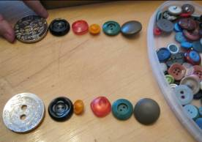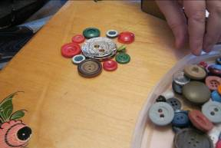

3. Подбирать «петельки» из фетра или флиса к пришитым на основу пуговицам.
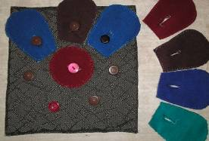

Застёгивание и расстёгивание молний, кнопок, крючков.
Хорошая тренировка для пальчиков, совершенствуется ловкость и развивается мелкая моторика рук.
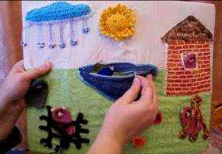

Игры с сыпучими материалами
1. Насыпаем в емкость горох или фасоль. Ребенок запускает туда руки и изображает, как месят тесто, приговаривая:
"Месим, месим тесто, есть в печи место.
Будут-будут из печи булочки и калачи".
Или:
«Мы тесто месили, мы тесто месили,
Нас тщательно все промесить попросили,
Но сколько не месим и сколько не мнем,
Комочки опять и опять достаем.
2. Насыпаем в кружку сухой горох. Перекладываем горошины по одной в другую кружку. Сначала одной рукой, затем двумя руками одновременно, попеременно большим и средним пальцами, большим и безымянным, большим и мизинцем.
3. Рисование по крупе. На яркий поднос тонким равномерным слоем рассыпьте мелкую крупу. Проведите пальцем ребенка по крупе. Получится яркая контрастная линия. Позвольте малышу самому нарисовать несколько хаотических линий. Затем попробуйте вместе нарисовать какие-нибудь предметы (забор, дождик, волны, буквы и т.д). Пусть ребенок рисует пальчиком по крупе, оставляя различные фигуры. Покажите малышу, как рисовать простейшие фигуры: квадратики, ромбики, кружочки.
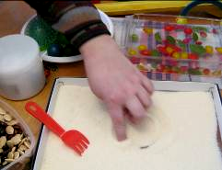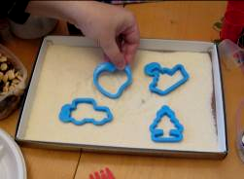
4. В емкость помещаем горох и бобы. Ребенок запускает туда руку и старается на ощупь определить и достать только горох или только бобы (разделение крупы), любые другие предметы.
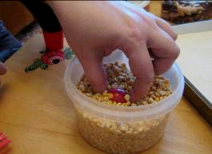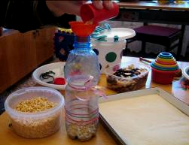

5. Покройте тонким слоем пластилина лист (картон, пластик). Насыпьте малышу в разные тарелки гречку, рис, горох и покажите, как можно выкладывать узоры, вдавливая продукты в пластилин.
6. Поставьте перед ребенком две чашки. В одну насыпьте крупу, а другую оставьте пустой. Покажите ребенку, как набрать ложкой крупу в одной чашке и пересыпать ее в другую.
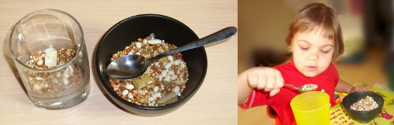

Игры с пробками от бутылок
1. Берем разные баночки и крышечки к ним. Ребенок должен подобрать крышки к баночкам. Желательно, чтобы крышечки были разных размеров, тогда ребенку легче их подбирать. Крышки могут быть одевающиеся, закручивающиеся. Это могут быть небольшие пластиковые бутылочки, баночки от детского питания и другие, которые вы можете найти у себя на кухне. Закрывая крышечки ребенок тренирует пальчики и совершенствуется развитие мелкой моторики рук.
2. Две пробки от пластиковых бутылок кладем на столе резьбой вверх. Это — «лыжи». Указательный и средний пальцы встают в них, как ноги. Двигаемся на «лыжах», делая по шагу на каждый ударный слог:
«Мы едем на лыжах, мы мчимся с горы,
Мы любим забавы холодной зимы».
То же самое можно попробовать проделать двумя руками одновременно.
3. Если пробки просверлить посередине - можно использовать тоже для нанизывания бус.
Игры с прищепками
1. Бельевой прищепкой поочередно «кусаем» ногтевые фаланги (от указательного к мизинцу и обратно) на ударные слоги стиха:
«Сильно кусает котенок-глупыш,
Он думает, это не палец, а мышь. (Смена рук.)
Но я же играю с тобою, малыш,
А будешь кусаться, скажу тебе: «Кыш!».
2. Представьте вместе с малышом, что прищепки - это маленькие рыбки, а кружочек или квадратик, выполненный из картона - это кормушка. Ну а малышу надо помочь рыбкам пообедать, то есть, прикрепить их по периметру фигуры.
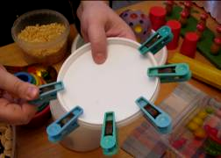

Очень интересно для детей «приделывать иголки» ежу, вырезанному из картона, лучики – солнышку, плавнички – рыбке.
3. Развешивание носовых платочков после стирки и закрепление их прищепками. Можно сопровождать работу проговариванием стишка:
«Прищеплю прищепки ловко я на мамину веревку».
Игры с бусинами, макаронами
1. Потребуются макароны с крупным просветом и длинный шнурок. Задача для ребенка: нанизать макаронины на шнурок. Нанизывать можно все, что нанизывается: пуговицы, бусы, рожки и макароны, сушки и т.п.

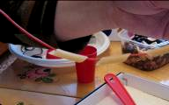

2. Бусины-макаронины можно сортировать по размеру, цвету, форме.

3. «Покорми друга».
Вам понадобится резиновая игрушка, во рту у игрушки необходимо прорезать округлое отверстие такого диаметра, чтобы в него можно было протолкнуть крупу, бусинку или макароны. Нужно покормить друга – опустить «еду» в ротик игрушки.
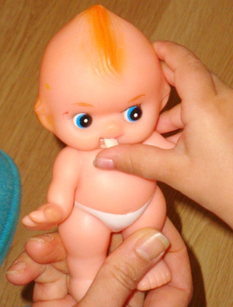
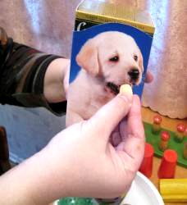

Подобные игрушки с отверстием во рту можно встретить во многих развивающих центрах Монтессори. Если резиновой игрушки дома нет – можно смастерить вот такую коробочку:
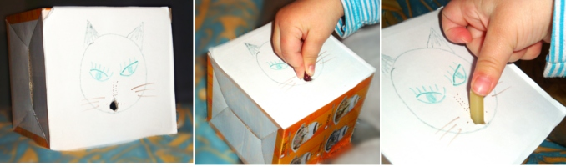
Аналогичным образом можно использовать кусочки поролона или небольшие разноцветные помпоны, для проталкивания их в узкое отверстие какой-либо емкости или горлышко бутылки.
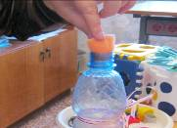
Игры – шнуровки, плетение косичек
Можно использовать как фабричного производства, так и выполненного своими руками. Такие игры развивают пространственную ориентировку, внимание, формируют навыки шнуровки, развивают творческие способности, способствуют развитию точности глазомера, последовательности действий. Вышивание шнурком является первой ступенькой к вышиванию иглой. Сейчас в продаже встречается множество разнообразных игр со шнурками. В целом, их можно разделить на несколько видов:
1. Шнуровки сюжетные. Ребенку предлагается “незаконченная” картинка (изображение ежика, белочки, елки, вазы с букетом, домика), к которой нужно пришнуровать недостающие детали: грибы, фрукты и орехи, новогодние игрушки, цветы, окошки и т. п.
2. Пуговицы, башмачки, цилиндры или любые другие, сделанные из дерева или мягкого безопасного материала, цельные предметы, в которых проделаны отверстия для шнурков. К ним прилагаются веревочки и инструкции по созданию художественных переплетений на игрушке-основе.
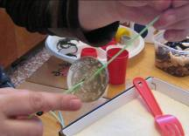
3. Изготовленные из ткани детали домиков, книжек и т. п. , которые предлагается соединить с помощью шнурков, чтобы получилась цельная мягкая игрушка или сюжетная мягкая «картина». Таков, например, «Теремок» - игрушка, разработанная еще М. Монтессори, родоначальницей всех современных детских игрушек со шнурками.
Завязывание и развязывание лент, шнурков, узелков на верёвке. Каждое такое движение оказывает огромное влияние на развитие мелкой моторики рук малыша. Можно выложить из шнурка на столе круг. Круг может быть бусами, буквой О, колечком, обручем и т.п.

Игра на развитие мелкой моторики «Поймай в воде!»
Эта игра также похожа на предыдущие, но она еще чуточку сложнее – теперь ловить предметы нужно в воде!
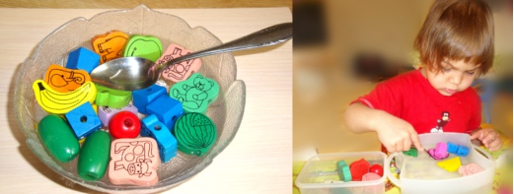
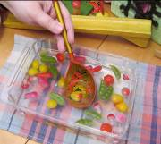

Упражнение с карандашом (лучше использовать карандаш – шестигранник)
Карандаш в руке катаю,
Между пальчиков верчу.
Непременно каждый пальчик
Быть послушным научу!
Игры с бумагой
1. Покажите малышу, как скомкать лист бумаги (или салфетку) чтобы получился снежок
2. Предложите ребенку порвать лист белой бумаги (или салфетку) на мелкие кусочки – это будут снежинки.
3. Заверните в оберточную бумагу или фольгу игрушку и предложите малышу развернуть подарок.
4. Возьмите фантики от конфет и заверните в них небольшие игрушки. Малышу надо будет разворачивать фантики и доставать из них сюрпризы.
Игры с пирамидками
Пирамидка - это одна из базовых развивающих игрушек для ребёнка конца первого, всего второго и третьего года жизни. Эта игрушка помогает развивать мелкую моторику, логическое мышление, освоение новых форм, различных форм и размеров, а также цветов. Пирамидка также интересный универсальный конструктор. Пирамидка, изготовленная из дерева, несёт в себе положительную энергию деревянной игрушки. Элементы такой пирамидки приятно держать в руках, поскольку они всегда тёплые на ощупь, а широховатая поверхность отлично развивает тактильную чувствительность малыша.
Существуют различные пирамидки с разной степенью сложности. Для самых маленьких нужно покупать пирамидку с минимальным количеством колец. После полутора лет ребёнок постепенно начинает осваивать понятие размера, благодаря чему собирает пирамидку в правильной последовательности колец. Для детей старше трёхгодичного возраста созданы сложные виды пирамид, так званые пирамидки-головоломки. Они представляют собой подставки с несколькими стержнями различных геометрических форм, на которые необходимо правильно нанизывать подходящие фигуры.
1. Помогите малышу разобрать и собрать пирамидку. Чтобы пирамидка получалась аккуратной, на начальных этапах подсказывайте ребенку, какое колечко большое, какое поменьше, а какое совсем маленькое.
2. Колечки от пирамидки нанизывать не только на стержень, но и на шнурок или веревочку.
3. На стержень от пирамидки можно нанизывать не только колечки, но и предметы с отверстиями (крупные шарики, бигуди, резинки от волос и т.п.)
Кубики
Данная игрушка появляется в жизни малыша с самого раннего детства. При помощи деревянных или пластмассовых кубиков можно конструировать башни, строить крепости и дома. Кроме того, продаются деревянные кубики с нанесёнными на них картинками (например, овощи, домашние животные, герои сказок), благодаря которым игра в кубики переходит в собирание картинки. Это уже не только развитие мелкой моторики и пространственного мышления, но и развитие внимания и логики.
Конструкторы
Свободное конструирование - самый простой способ развития у ребёнка пространственного мышления, моторики, творческих потребностей и произвольных действий. Поэтому, первый конструктор, с которым познакомится ваш ребёнок, должен быть обязательно деревянным. Деревянные детали конструктора очень приятно держать и вертеть в маленьких, да и не только, ручках. Такой массаж рук благотворно воздействует на развитие осязания и мелкой моторики рук, а также полезен для здоровья. И как бы быстро не развивалась современная индустрия изготовления конструкторов из современных материалов, конструктор, изготовленный из дерева, всегда будет занимать среди них своё достойное место. Как раз такие игрушки рекомендуются детскими психологами и педагогами в качестве первого детского конструктора.
Рамки и вкладыши
Деревянные пазлы, или рамки-вкладыши, способствуют развитию мелкой моторики рук, самостоятельности, внимания, цветового восприятия, целостного восприятия предмета, логического и ассоциативного мышления ребёнка. Впервые такие рамки были использованы Марией Монтессори. Игра строится на сравнении отверстий в рамке и вкладыша. Общим результатом могут быть как просто собранные в рамку фигуры, так и более сложные композиции. Существуют как простые рамки-вкладыши для самых маленьких, так и более сложные для деток постарше.
Доски Сегена
Доски Сегена представляют собой разборные картинки, это деревянные доски с вкладышами, на которых изображены различные живые или неживые предметы. Малыш должен закрыть доску составляющими элементами, подобрав нужную по рисунку и размеру часть. Данная игра способствует развитию речи, логики, координации движений, мелкой моторики рук, а также пространственного восприятия малыша.
Игры с воротиками и наклонными желобками
Их можно использовать для прокатывания шариков или мячиков (используется как настольный, так и напольный вариант таких игр).

Литература:
- Башаева Т.В. Развитие восприятия у детей. Форма, цвет, звук: популярное пособие для родителей и педагогов. Ярославль. «Академия развития»., 1997.
- Гаврина С.Е., Кутявина Н.Л., Топоркова И.Г., Щербинина С.В. Развиваем руки – чтоб учиться и писать, и красиво рисовать. Популярное пособие для родителей и педагогов. Ярославль. «Академия развития»., 1997.
- Громова О.Н., Прокопенко Т.А. Игры – забавы по развитию мелкой моторики у детей. М., Гном и Д, 2001.
- Ермакова С.О. Пальчиковые игры для детей от года до трех лет. М.,2008. Савина Л.П. Пальчиковая гимнастика для развития речи дошкольников. М., 1999.

